Урок 8 по бесплатному курсу
SEO от А до Я (курс 1)

Как легко увеличить посещаемость сайта (работаем с СЯ)

Как можно довольно быстро увеличить посещаемость вашего сайта?
Если говорить о стабильных и бесплатных или дешевых вариантах, а не о каких-то временных мерах с регулярной оплатой за трафик типа контекстной рекламы,
То существуют два основных варианта:

1) поднять гораздо выше позиции тех ваших запросов, которые в топ 100.
2) добавить еще новых целевых запросов на сайт (расширить семантическое ядро – СЯ).
Расширять его можно при помощи различных сервисов или даже, например, взяв открытую статистику вашего конкурента.

Все эти способы способны не только в разы увеличить вашу посещаемость, но и дать вам массу новых идей по развитию сайта.

Кто не знает, что такое Семантическое Ядро и что с ним делать – вам в один из прошлых уроков этого курса (№5 про семантическое ядро).

Теперь чуть подробнее.

LiveInternet
http://www.liveinternet.ru/
Один из самых основных способов, который использовался обычно, это – взять вашу статистику с установленного на вашем сайте счетчика Live Internet и посмотреть там разделы «Позиции в Яндексе», «Позиции в Google».

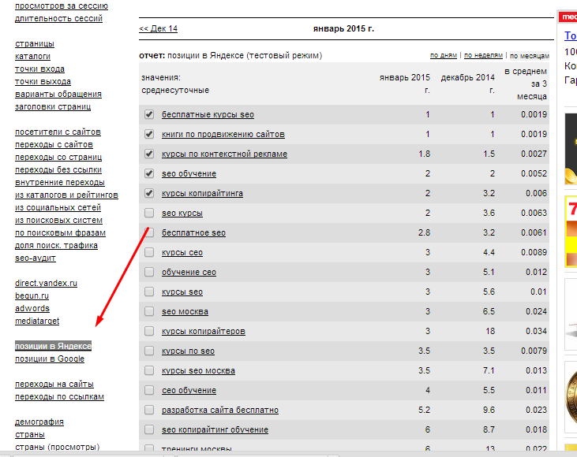

Цифры напротив фразы обозначают позицию вашего сайта. Ее можно смотреть за дни, недели, месяцы.

Плюсы этого метода понятны – вы видите именно те позиции вашего сайта, которые можно подкрутить, это бесплатно и очень просто.
Минусы – должен быть длительное время установлен счетчик Live Internet, это касается только вашего сайта (или если найдете с открытым этим разделом чужие статистики) и Яндекс с Гуглом начали шифровать статистику по запросам, по которым переходили на ваш сайт, поэтому объем получаемой информации в LiveInternet сократился очень сильно.
Xtool

http://xtool.ru/
Отличный вариант посмотреть а) бесплатно б) в довольно большом количестве, в) для любых сайтов позиции в топ 100 для вас и в том числе ваших конкурентов.

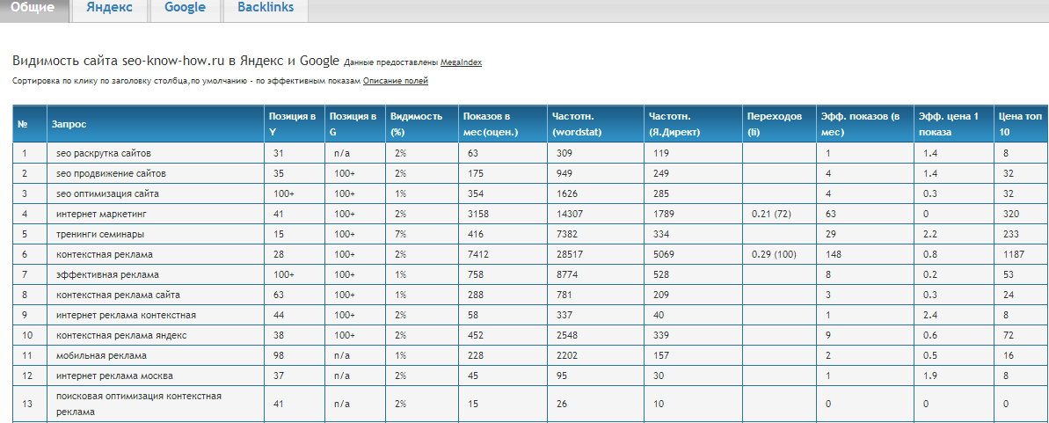

Кроме самого запроса и его позиций в Яндексе и Гугле, выдаются еще и частотность запроса, видимость, прогноз количества переходов и пр.
Вообще, сервис Xtool отлично работает для анализа потенциальных или действующих сайтов-доноров, конкурентов, быстрого анализа любого сайта.
Там есть и анализ бэков (внешних ссылок на сайт), и просмотр трафика с Гугла, история индексации в Яндексе, анализ посещаемости и пр.
Также он показывает заспамленность и траст сайта по собственному алгоритму (отличному от сервиса CheckTrust или программы FastTrust).
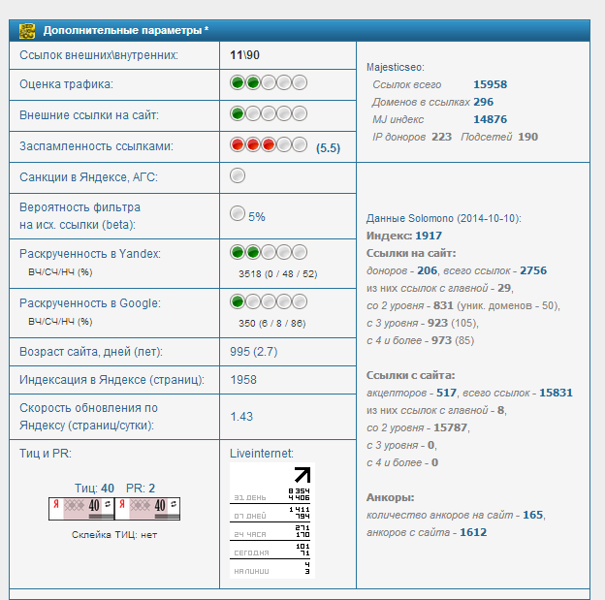
И многое другое

Но нам с нашими данными целями интереснее всего сотни запросов, по которым сайт можно «подшаманить».
Все это – запросы, по которым хотя бы в одной из поисковых систем сайт находится в ТОП 100.
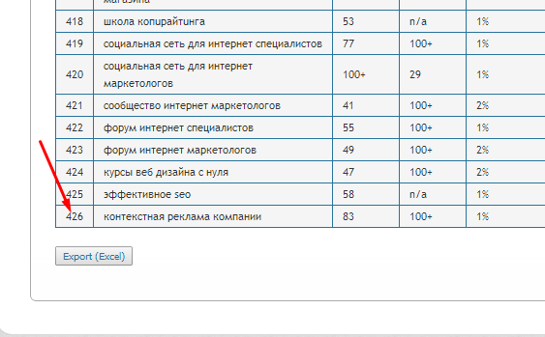

Другие сервисы
Это всего лишь два из многих вариантов сервисов.

Также крайне рекомендуется снять свою статистику по

- Яндекс вебмастер
- Инструменты вебмастера Гугла
- Гугл Аналитикс
- Яндекс Метрика.
Естественно, сайт должен быть какое-то время в них добавлен уже

И тоже на основе этих источников провести анализ, какие из позиций можно подкрутить повыше.

Можно использовать, например, Аудит Мегаиндекс. Там нужно быть залогиненным и открыть раздел «Подбор запросов».
Но там есть ограничения в бесплатной версии, он выдает не только те запросы, где вы уже находитесь в топ 100, но и другие, и не обращайте внимания на «Продвигаемая страница» - она часто не соответствует релевантной и желательной. Также не обращайте внимание на предлагаемую стоимость подкрутки, часто это можно сделать и бесплатно.

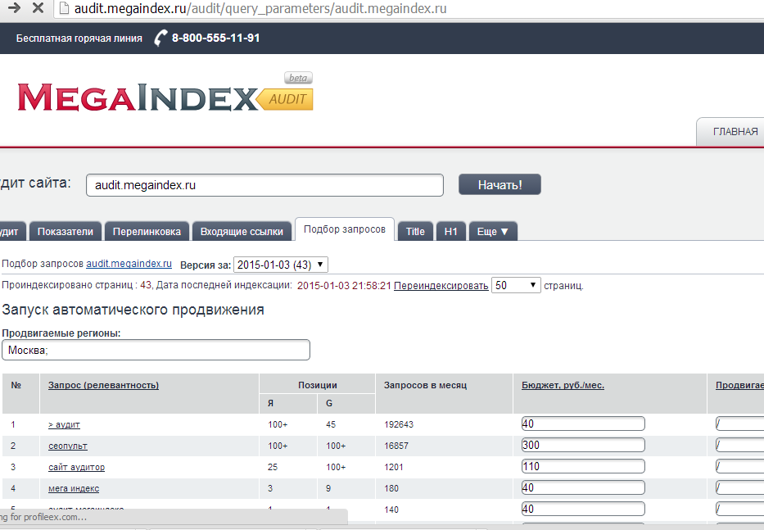

ЧТО ДЕЛАТЬ ДАЛЬШЕ

Взяв список запросов, которые находятся в ТОП 10-20, а можно, конечно и в топ 100, выбрав самые приоритетные, можно не просто использовать готовый список, но и спарсить семантическое ядро с использованием этих запросов при помощи Key Kollector или Allsubmitter и пр. средств (бесплатного Словоеба и др.) и проанализировать, почистить, расширить его.

Почему очень желательно загрузить ядро в тот же Key Collector и проверить?

Если говорить об открытой Яндекс Метрике чужих сайтов, то, с одной стороны, если у них трафик уже есть по этим запросам – хорошо, надо брать и использовать.
С другой стороны, вы можете неодооценить какие-то хорошие запросы, под которые просто плохо оптимизирован данный сайт или переоценить слабые запросы, по которым он хорошо стоит и поэтому они вверху его списка популярных поисковых фраз.
Если говорить о LiveInternet, Xtool, которые показывают вам запросы, по которым ваши сайты стоят в топе, то стоит глянуть как минимум их частотность, чтобы примерно прикинуть, легко ли вы выйдете с этим запросом из топ40 в топ5 или это нереально.
А также стоит посмотреть, какие еще есть смежные запросы с использованием этого ключевого слова или словосочетания. Потому что одну страницу можно оптимизировать и дописать в ней текст под несколько запросов.

Далее, снять все релевантные страницы по данным запросам (т.е. те страницы вашего сайта, которые поисковые системы по ним показывают в выдаче) и посмотреть, что у вас там творится.

Если они совсем не подходят этому запросу (поэтому и запрос находится на 50+ позиции, например) – создать новую страницу или новый раздел, оптимизировать его под этот запрос постараться сделать ее релевантной в глазах поисковых систем. На эту тему есть много статей в интернете – как сменить релевантную страницу.

Если подходят, то просто получше оптимизировать, улучшить материал, добавить изображение или изображение получше, добавить видео, полезности, ценности и т.д.
Вот отличная статья у Михаила Шакина «Улучшение “выстреливших” страниц – как повысить посещаемость сайта бесплатно»
Она именно про то, про что я говорю.
Как пишет Михаил,
«Оптимизация под поисковые запросы здесь второстепенна, главное – сделать страницу, которая будет действительно полезна и интересна для посетителей.
В большинстве случаев отредактированные подобным образом страницы в течение нескольких следующих недель или месяцев попадают в топ 5, топ 3 и даже на первые места. Пишу “даже”, потому что это удается не во всех случаях.»
Если это сложные запросы – еще стоит посмотреть, как выглядят релевантные страницы у первой десятки в ТОП по этому запросу.

И еще чаще всего необходимо – дать пинка внешними ссылками. То есть бесплатными мерами расставить как можно больше ссылок (ТОП База, ссылочные пирамиды или просто немного ссылок Хрумером или просто вручную поискать, где можно оставить ссылки) или платными при помощи покупки на биржах вечных ссылок, например,
И хорошо бы соцсигналов тоже дать на эту новость или на те ссылки, которые проставили на нее.

Если кратко, то все )


Автор курса:
Анна Ященко

